**PRAKTIKUM STRUKTUR DATA**

**TUGAS JOBSHEET 8**



**Dosen pengampu : Randi Proska Sandra, M.Sc**

# Kode Kelas : 202323430158

**Disusun Oleh :**

**Humaira Mutia  
23343069**

**PROGRAM STUDI INFORMATIKA (NK)**

**FAKULTAS TEKNIK**

**UNIVERSITAS NEGERI PADANG**

**2024**

1. **Output**
2. **Bubble Sort**

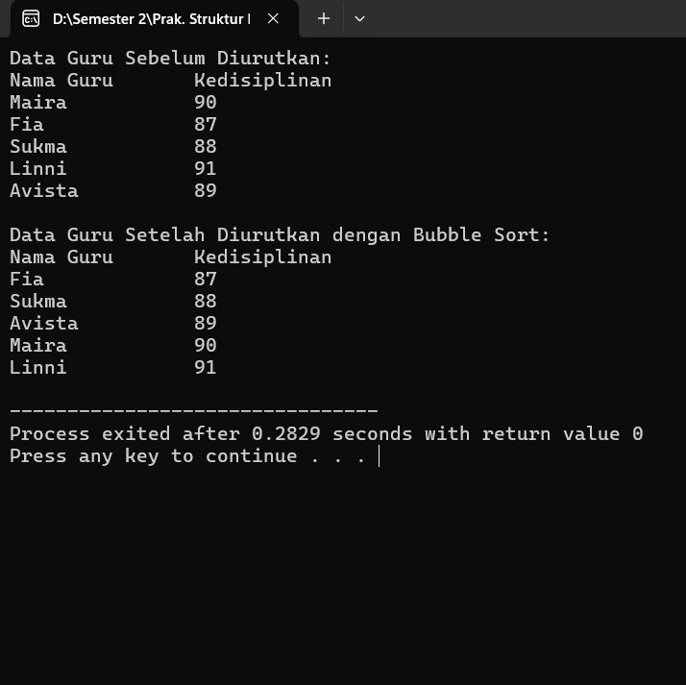

1. **Insertion Sort**

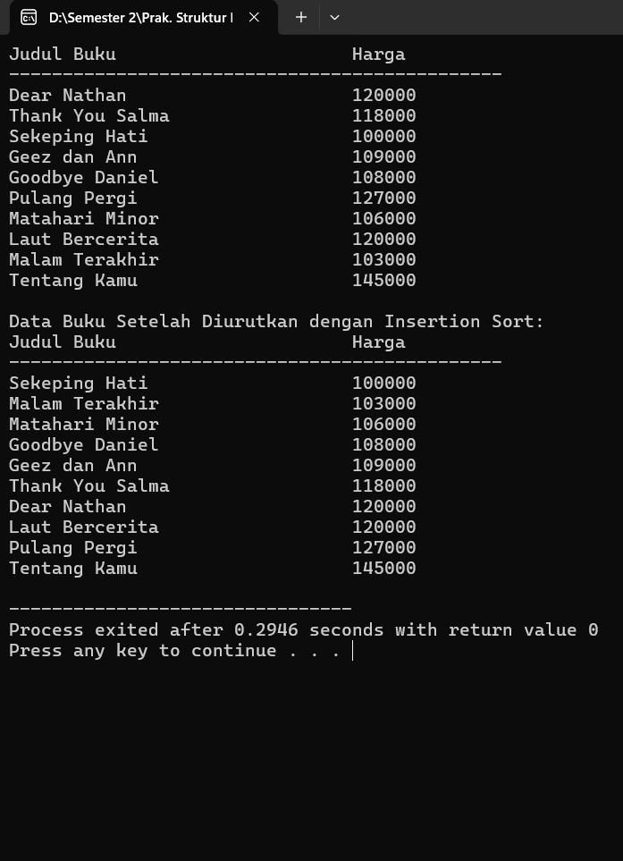

1. **Penjelasan Aplikasi**
2. **Aplikasi Pengurutan Nama Guru Berdasarkan Nilai Kedisiplinan (Menggunakan Bubble Sort)**

Program ini mengimplementasikan algoritma Bubble Sort untuk mengurutkan data guru berdasarkan nilai kedisiplinan mereka. Berikut adalah langkah-langkah dari algoritma Bubble Sort yang dijalankan dalam program:

* Program menginisialisasi array dari struktur Guru yang berisi data guru beserta nilai kedisiplinan mereka.
* Program mencetak data guru sebelum diurutkan.
* Program memanggil fungsi bubbleSort dengan parameter array dari data guru dan jumlah elemen dalam array.
* Di dalam fungsi bubbleSort, terdapat dua loop bersarang: loop pertama digunakan untuk mengontrol jumlah iterasi (berjalan sebanyak n-1 kali, di mana n adalah jumlah elemen dalam array), sedangkan loop kedua digunakan untuk melakukan perbandingan dan pertukaran antara pasangan elemen yang berdekatan.
* Pada setiap iterasi loop pertama, loop kedua berjalan untuk membandingkan nilai kedisiplinan dua guru yang berdekatan. Jika nilai kedisiplinan guru ke-j lebih besar dari kedisiplinan guru ke-(j+1), maka kedua guru tersebut ditukar posisinya.
* Setelah loop kedua selesai dijalankan, elemen dengan nilai kedisiplinan tertinggi akan berada di akhir array.
* Loop pertama akan terus berulang seiring dengan berjalannya algoritma hingga tidak ada lagi pertukaran yang dilakukan pada iterasi tertentu.
* Setelah seluruh iterasi selesai, array berisi data guru yang sudah diurutkan berdasarkan nilai kedisiplinan mereka.
* Program mencetak data guru setelah diurutkan.
* Dengan demikian, algoritma Bubble Sort bekerja dengan melakukan perbandingan dan pertukaran antara pasangan elemen yang berdekatan secara berulang hingga seluruh array terurut.

1. **Aplikasi Pengurutan Buku Berdasarkan Harga Jual (Menggunakan Insertion Sort)**

Program ini mengimplementasikan algoritma Insertion Sort untuk mengurutkan data buku berdasarkan harga buku. Berikut adalah langkah-langkah dari algoritma Insertion Sort yang dijalankan dalam program:

* Program menginisialisasi array dari struktur Buku yang berisi data buku beserta harga buku masing-masing.
* Program mencetak data buku sebelum diurutkan.
* Program memanggil fungsi insertionSort dengan parameter array dari data buku dan jumlah elemen dalam array.
* Di dalam fungsi insertionSort, terdapat dua loop bersarang: loop pertama digunakan untuk mengontrol iterasi melalui seluruh array kecuali elemen pertama (karena elemen pertama dianggap sudah diurutkan), sedangkan loop kedua digunakan untuk membandingkan dan memindahkan elemen jika ditemukan elemen yang lebih besar dari elemen key.
* Pada setiap iterasi loop pertama, nilai dari elemen key diset dengan elemen pada indeks iterasi saat ini.
* Loop kedua dimulai dari indeks sebelum elemen key. Program membandingkan nilai harga elemen pada indeks ke-j dengan nilai harga elemen key. Jika nilai harga elemen ke-j lebih besar dari harga elemen key, maka elemen ke-j digeser ke posisi setelahnya.
* Proses pergeseran elemen terus dilakukan hingga menemukan posisi yang sesuai untuk elemen key, atau hingga j kurang dari 0.
* Setelah menemukan posisi yang sesuai, elemen key dimasukkan ke dalam posisi tersebut.
* Proses ini diulangi untuk setiap elemen dalam array, sehingga array berisi data buku yang sudah diurutkan berdasarkan harga buku.
* Program mencetak data buku setelah diurutkan.
* Dengan demikian, algoritma Insertion Sort bekerja dengan membandingkan setiap elemen dengan elemen-elemen sebelumnya dan menyisipkannya ke dalam posisi yang sesuai dalam array yang sudah diurutkan.